Cách làm sữa chua túi – món ngon của tuổi thơ 8x
Chắc hẳn khi nhắc đến sữa chua túi, ai cũng đều nhớ về tuổi thơ dữ dội của mình. Cách làm sữa chua túi khá đơn giản, vừa có công dụng giải nhiệt, làm đẹp da, đặc biệt món sữa chua túi còn cực thích hợp cho trẻ nhỏ nữa đấy. Mùa hè đang đến gần rồi, làm thử ngay những túi sữa chua thơm ngon, mát bổ này nha!
Làm sữa chua túi khá đơn giản, tuy nhiên điều bạn cần chú ý chính là quá trình ủ để sữa chua lên men. Có rất nhiều phương pháp ủ, hướng dẫn làm sữa chua túi dưới đây sẽ sử dụng cách ủ bằng lò nướng, ngoài ra bạn có thể dùng nồi cơm điện, nồi thường, thùng xốp hay mua máy làm sữa chua rồi ủ cũng được.
Nguyên liệu làm sữa chua túi
Với cách làm sữa chua túi này, bạn cần chuẩn bị:
- 1/2 lon sữa đặc
- 120g sữa chua cái
- 1 lon nước sôi (bạn có thể dùng lon sữa đặc để đong)
- 1 gói sữa tươi không đường (200ml)
- 1 muỗng canh nước cốt chanh (cho nước cốt chanh vào sẽ giúp sữa chua thơm hơn và lên men tốt hơn)
Hướng dẫn làm sữa chua túi tại nhà đơn giản
Bước 1
Đầu tiên bạn đổ sữa đặc vào âu, sau đó đong 1 lon nước sôi để nguội vào hòa tan cùng. Lưu ý chỉ khuấy một chiều thôi nhé, sau đó đổ sữa tươi vào rồi khuấy đều.

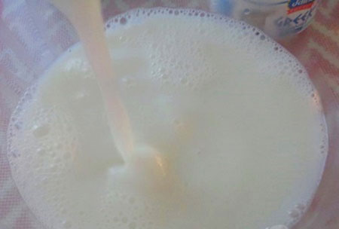
Khi làm sữa chua túi, bạn nên cho thêm sữa đặc để có vị ngọt và mùi thơm hơn.
Khuấy đều sữa đặc với nước sôi để nguội. Tiếp tục đổ sữa tươi vào. Khuấy đều hỗn hợp để làm sữa chua túi.
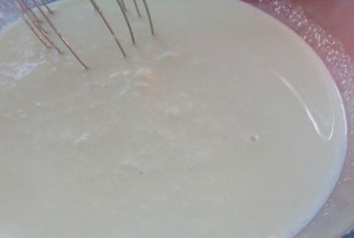
Bước 2
Tiếp theo bạn cho sữa chua cái và nước cốt chanh đã lọc sẵn vào hòa chung với hỗn hợp sữa ở phía trên, sau đó lọc hỗn hợp này qua rây để sữa chua được mịn nhé!
Cho nước cốt chanh với sữa chua cái vào hỗn hợp. Khuấy đều rồi lọc qua rây cho sữa chua mịn hẳn.
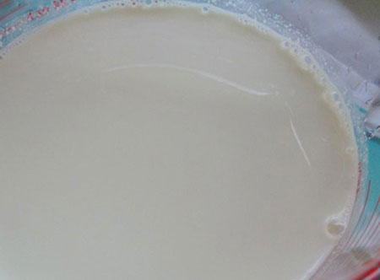
Bước 3
Sau khi lọc qua rây, bạn đổ sữa chua vào túi bóng nhỏ rồi dùng dây chun buộc miệng túi lại. Xếp các túi sữa chua vào khay hoặc nồi để chuẩn bị ủ nhé!
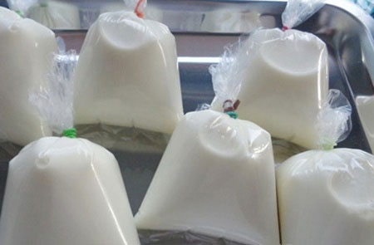
Bước 4
Đun một nồi nước sôi sau đó tắt bếp để khoảng 10 phút cho nước nguội bớt. Đến khi nhiệt độ nước khoảng 60 độ C thì bạn để các bịch sữa vào và đậy nắp lại.
Bước 5
Bạn bật lò nướng cho nóng khoảng 50-60 độ C, sau đó tắt lò đi. Cho nồi đựng các túi sữa chua vào lò và ủ trong 7 - 8 tiếng để sữa chua lên men đủ.
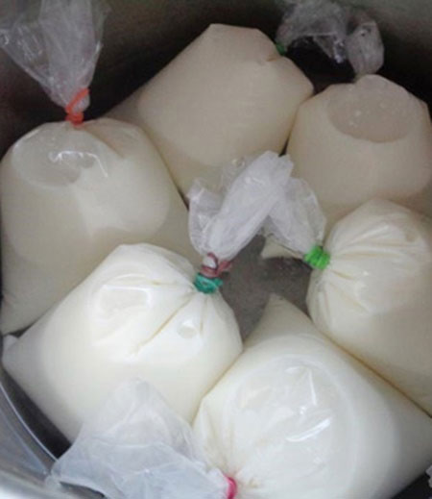
Sau khi ủ xong, bạn lấy các bịch sữa chua ra, để vào ngăn mát tủ lạnh rồi dùng dần là đã hoàn thành xong cách làm sữa chua túi rồi đấy.
Lưu ý, khi làm sữa chua, bạn không nên ủ quá lâu sẽ khiến sữa mất đi mùi thơm tự nhiên. Bạn cũng có thể làm sữa chua bằng nồi cơm điện, ủ trong thùng xốp hoặc giữ Bạn có thể ủ sữa chua bằng nồi cơm điện. Thùng xốp hay nơi nào giữ được độ ấm.
Vậy là chỉ sau vài bước, bạn đã hoàn thành xong cách làm sữa chua túi siêu đơn giản rồi đấy. Những chiếc túi sữa chua nhỏ nhỏ xinh xinh sẽ giúp bạn xua đi cơn nắng nóng ngày hè. Sữa chua có tác dụng kích thích tiêu hóa, diệt khuẩn, đẹp da, mỗi ngày chỉ cần ăn một túi sữa chua này thôi cũng đủ giúp cơ thể khỏe mạnh, trắng hồng rồi đó.
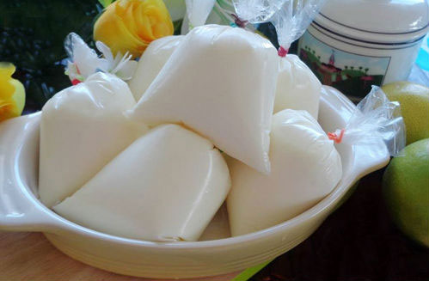
Không chỉ làm sữa chua túi theo kiểu này, bạn có thể tự làm sữa chua tại nhà theo cách trút sữa chua vào cốc rồi đem ủ, cũng ngon không kém. Ngoài ra, từ ý tưởng này, bạn cũng có thể làm sữa chua túi để kinh doanh làm giàu, bán hàng online cũng rất được đấy, đảm bảo đắt hàng vì mùa hè đang đến rồi.

